이재명, ‘노 대통령’ 거론 주호영에 “노가리 역 맡은 건 누구”

**노무현 전 대통령 울고 계신다” 쓴 주호영에  
“고인 뜻 왜곡하며 모욕” 페이스북에 반박 글**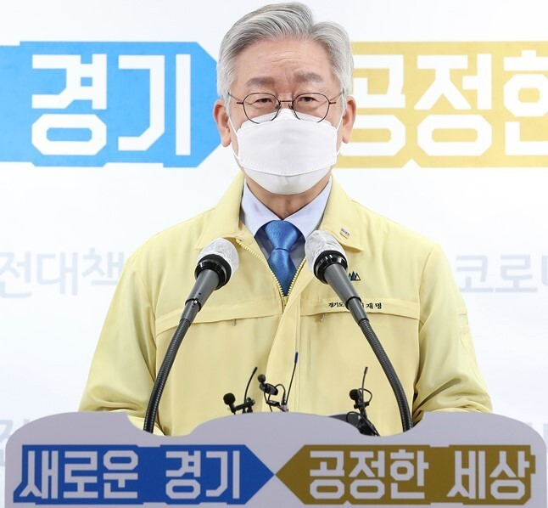이재명 경기도지사.  
  
이재명 경기도지사가 현 정부의 고위공직자범죄수사처 출범 추진 등을 놓고 ‘노무현 전 대통령이 울고 계십니다’라고 밝힌 주호영 국민의힘 원내대표를 향해 “우리 국민이 울고 있습니다”라며 노 전 대통령에 대한 음해 발언을 중단할 것을 요구했다.  
  
이 지사는 30일 자신의 페이스북에 “주 원내대표가 페이스북으로 문재인 대통령님을 향해 ‘공수처법을 개정해 공수처장을 자기 사람으로 앉히고 면책특권을 완성시키려 한다’며 비난을 넘어 음해 발언을 서슴지 않고 있다”며 이같이 밝혔다.  
  
이 지사는 “더욱 말문이 막히는 것은 ‘검찰 수사 담담히 받아들였던 노무현 전 대통령이 울고 계신다’며 다그친 것”이라며 “도무지 보고도 믿기지 않는다. 이는 돌아가신 노무현 전 대통령님에 대한 명예훼손이자, 대통령님을 지켜드리고자 했던 국민 모두에 대한 모독이 아닐 수 없다”고 밝혔다.  
  
이 지사는 참여정부 시절인 2004년 당시 한나라당 의원들은 연극 <환생경제>를 공연할 때 주 원내대표가 노무현 대통령을 빗댄 ‘노가리 역’을 맡았고 당시 박근혜 대표가 웃으며 연극을 관람한 사실이 널리 알려졌던 사실을 환기시킨 뒤, “당시 한나라당 의원들이 연극으로 노 대통령님을 얼마나 추잡스럽고 비열하게 희롱했습니까. 이를 본 국민은 또 얼마나 분노했습니까. 주 대표께서 맡은 ‘노가리’라는 역할이 누굽니까. 어찌 이제는 고인의 뜻까지 왜곡하며 모욕하시려는 겁니까”라며 “국민은 과거를 잊고 부끄러움을 모르는 정치에 울고 있다”고 직격탄을 날렸다.  
  
주 원내대표는 29일 자신의 페이스북에 윤석열 검찰총장의 찍어내기는 검찰의 무력화이고 공수처 출범은 현 정권의 면책특권 완성이라며 “김영삼, 김대중 전 대통령이, 검찰 수사를 담담히 받아들였던 노무현 전 대통령이 울고 계십니다”라고 밝혔다.  
  
홍용덕 기자 ydhong@hani.co.kr